Федеральное государственное автономное образовательное учреждение высшего образования «Пермский национальный исследовательский политехнический университет», ПНИПУ

ЛАБОРАТОРНАЯ РАБОТА

Минимальные Остовные Деревья

Выполнил: студент группы РИС-23-3б

Буковский Денис Владимирович

Проверила: старший преподаватель ИТАС

Рустамханова Гульшат Ильдаровна

Пермь 2024

**Постановка задачи**

Разработать программу для построения минимального остовного дерева (МОД) взвешенного неориентированного графа с использованием алгоритма Краскала. Граф задается матрицей смежности.

**Функциональные требования**

* Чтение матрицы смежности из файла
* Построение МОД алгоритмом Краскала
* Формирование результирующей матрицы смежности МОД
* Вычисление суммарного веса ребер остовного дерева

**Архитектура решения**

Программа состоит из двух модулей:

Основные модули:

* main.py - основной класс обработки графов
* utils.py - вспомогательные функции и алгоритм Краскала

Методы и классы

Класс GraphProcessor:

* read_matrix_from_file() - чтение матрицы из файла
* create_edges_list() - преобразование матрицы в список ребер
* create_mst_matrix() - создание матрицы смежности МОД

Функции алгоритма Краскала:

* find_minimum_spanning_tree() - основной алгоритм построения МОД
* should_add_edge() - проверка возможности добавления ребра
* union_vertices() - объединение вершин в компоненты
* merge_groups() - слияние компонент связности

**Алгоритм работы**

1. Чтение данных: загрузка матрицы смежности из файла
2. Преобразование: создание списка ребер в формате (вес, вершина1, вершина2)
3. Сортировка: упорядочивание ребер по возрастанию веса
4. Построение МОД: последовательное добавление ребер без создания циклов
5. Формирование результата: создание матрицы смежности МОД

**Особенности реализации**

* Поддержка выбора файла через интерактивное меню
* Автоматическая установка единиц на диагонали матрицы
* Двухпроходный алгоритм для обеспечения связности
* Визуализация промежуточных и конечных результатов
* Вычисление суммарного веса остовного дерева

Программа эффективно строит минимальное остовное дерево для взвешенных графов, обеспечивая наглядное представление всех этапов обработки.

**Скриншоты**

Изображения с результатами работы программы приведены ниже:

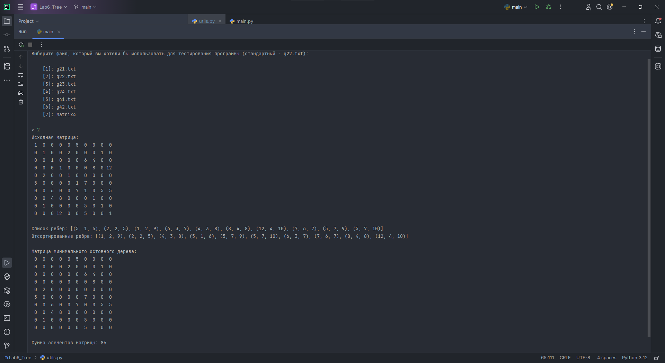

**Листинг**

Листинг программы доступен по ссылке:

<https://github.com/buksnet/DiscreteMath_Year2/tree/main/Lab6_Tree>